【管理护航】安全应急学院学生党总支扩大会议顺利召开时间：2021-12-11
12月10日上午，安全应急学院在玉成楼309会议室召开学生党总支扩大会议，会议审议2021年下半年党员发展情况，并对学生党员发展有关工作进行研究。安全应急学院党委副书记程光德、组织员丁萍以及各学生党支部书记参加次会议。会议由学院党委副书记、学生党总支书记程光德主持。
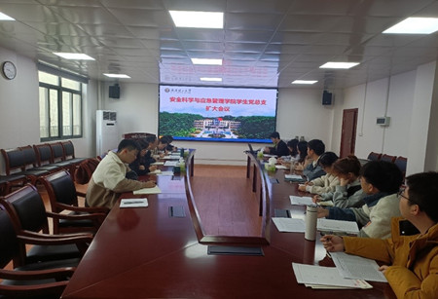
学院党委副书记程光德就2021年下半年党员发展与转正事整体情况作简要介绍。各学生党支部书记对所在支部本次发展党员的基本情况、学业成绩、日常表现以及竞赛获奖等情况进行了详细说明。
组织员丁萍针对本次学生党员发展材料的审核情况作了说明，提醒各支部书记要严格把关每一份学生党员发展的材料，按照发展程序，做到严谨规范。
会议认真审核学生党员发展和转正材料，并进行充分讨论，学生党总支委员对本次发展与转正的党员进行投票表决。
学院党委副书记程光德就做好学生党员发展提出三点建议和意见，一是党支部书记要切实有担当，认真负责党支部的各项工作，特别是党员发展的细节和程序，杜绝出错；二是努力做到全面了解支部成员的各方面信息，特别是发展对象的家庭情况，杜绝作为发展对象后有重大遗漏信息；三是多问多记，支部书记在党员发展过程中遇到问题和困难时，要多向学院相关老师咨询，并做好对应记录，杜绝随意填写，特别是学生支部开会日期、公示日期等。程书记还提醒支部书记加强对发展对象的考察教育和年终述职准备工作。

（通讯员：朱卫昌 责编：周聪聪）

